Fakulta informatiky a informačných technológií STU v Bratislave
Semestrálny projekt - aplikácia na textovú komunikáciu v štýle IRC (Slack)
Adam Pašteka, Dávid Babiš
2025
Obsah
1 Zadanie 6
2 diagram fyzického dátového modelu 7
2.1 Logický model 7
2.2 Fyzický model 8
2.3 Zmeny 8
2.3.1 Table users 8
2.3.2 Table invitation 8
2.3.3 Table channel 8
2.3.4 Table message 9
2.3.5 Table typing_indicators 9
2.3.6 Table kick_votes 9
2.3.7 Table Channel_user 9
3 Diagramy architektúry aplikácie 10
3.1 Component model 10
3.2 Posielanie Správ 11
3.3 Kick voting 12
3.4 Admin kick 13
3.5 Join 14
3.6 Login & registration 15
4 Návrhové rozhodnutia 16
4.1 Výber Technológií 16
4.1.1 Databáza 16
4.1.2 Web Server - Apache 16
4.2 Frontend 16
4.2.1 Quasar Framework 16
4.2.2 State Management – Pinia 16
4.2.3 HTTP Klient – Axios 17
4.3 17

- Zadanie
Vytvorte progresívnu webovú aplikáciu na textovú komunikáciu v štýle IRC (Slack), ktorá komplexne rieši nižšie definované prípady použitia.

- diagram fyzického dátového modelu
  - Logický model
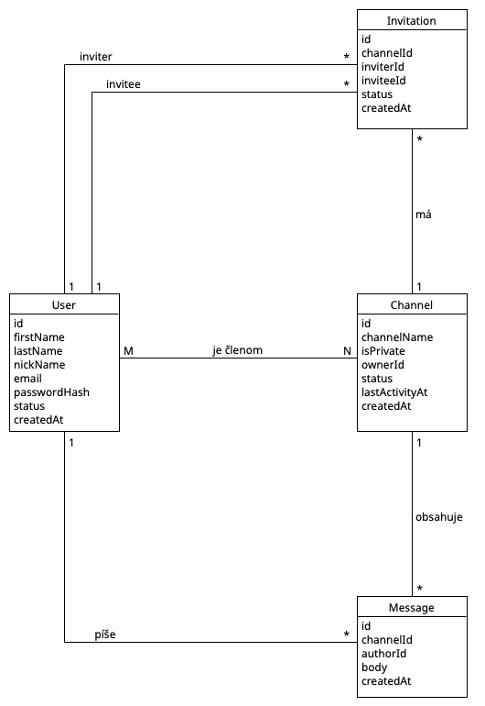

  - Fyzický model
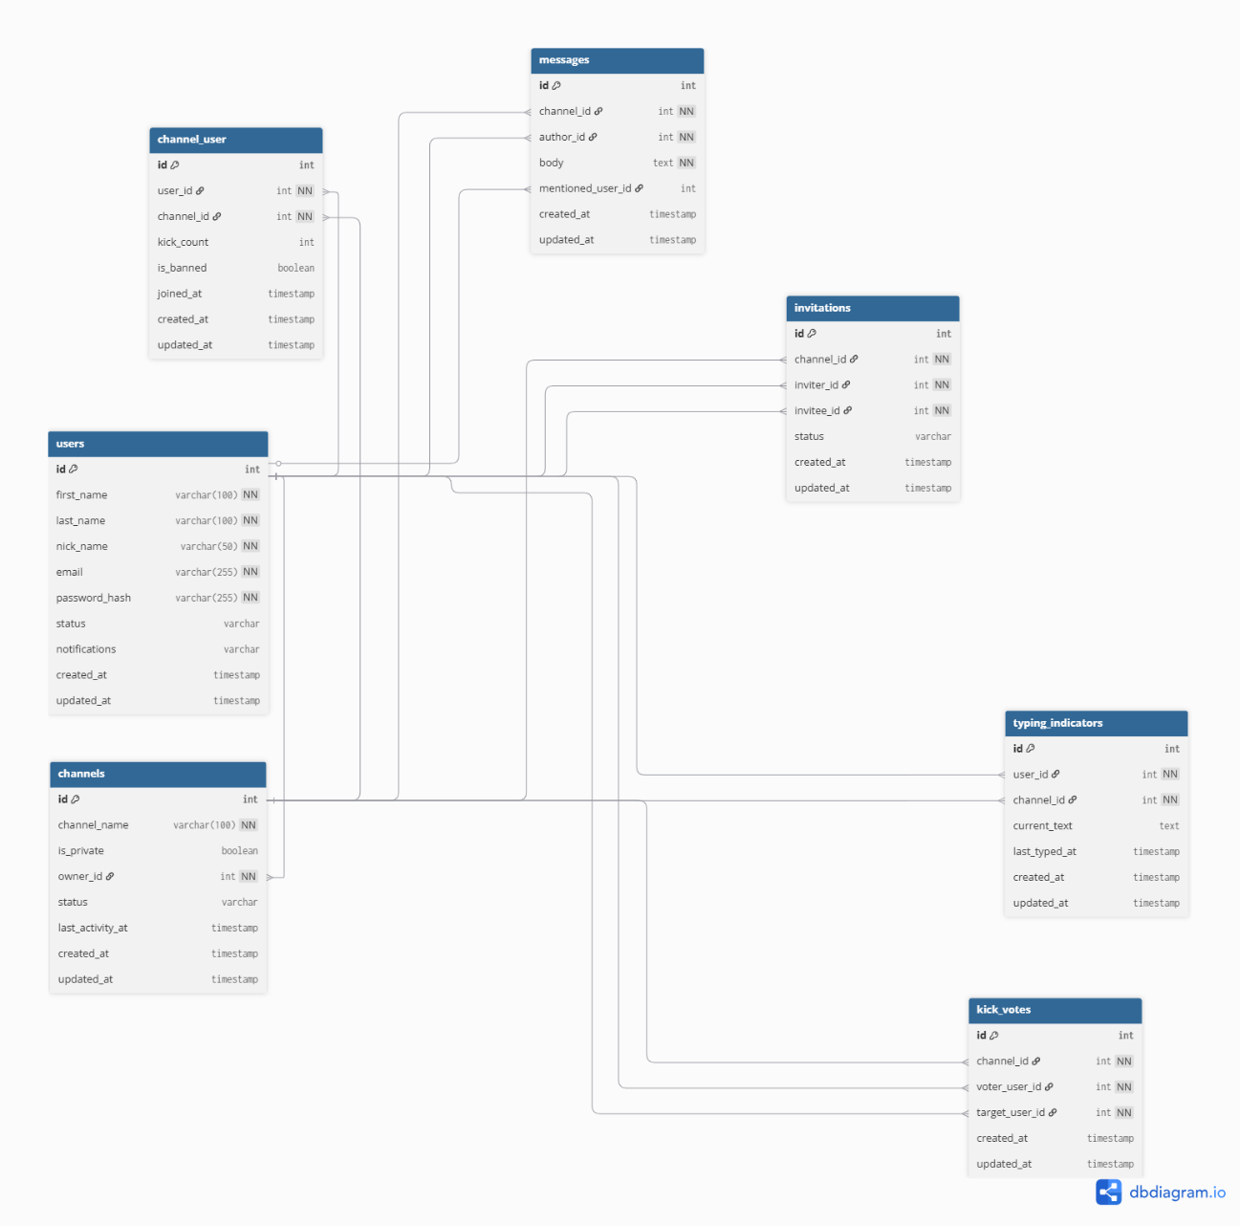
  - Zmeny
    - Table users
- Pridané updated_at

    - Table invitation
- Pridané updated_at

    - Table channel
- Pridané updated_at

    - Table message
- Pridané updated_at

    - Table typing_indicators
- Sú v nej zaznamenané všetky aktuálne správy, ktoré sú v procese písania a nie sú odoslané. Po odoslaní sa správa zmaže z tejto tabuľky
    - Table kick_votes
- Slúži na overenie koľko kick votes dostal daný user v danom kanály a predchádza sa vďaka nej tomu aby user A nemohol dať kick vote viac krát userovi B

    - Table Channel_user
- Prepojovacia tabuľka medzi channel a user rieši kardinalitu m:n

- Diagramy architektúry aplikácie
  - Component model
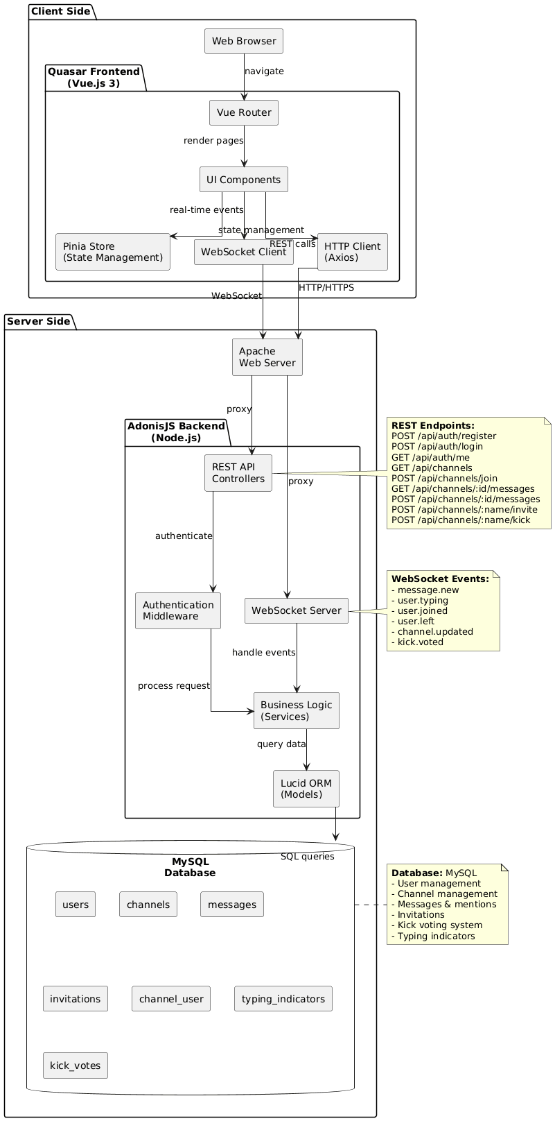
  - Posielanie Správ
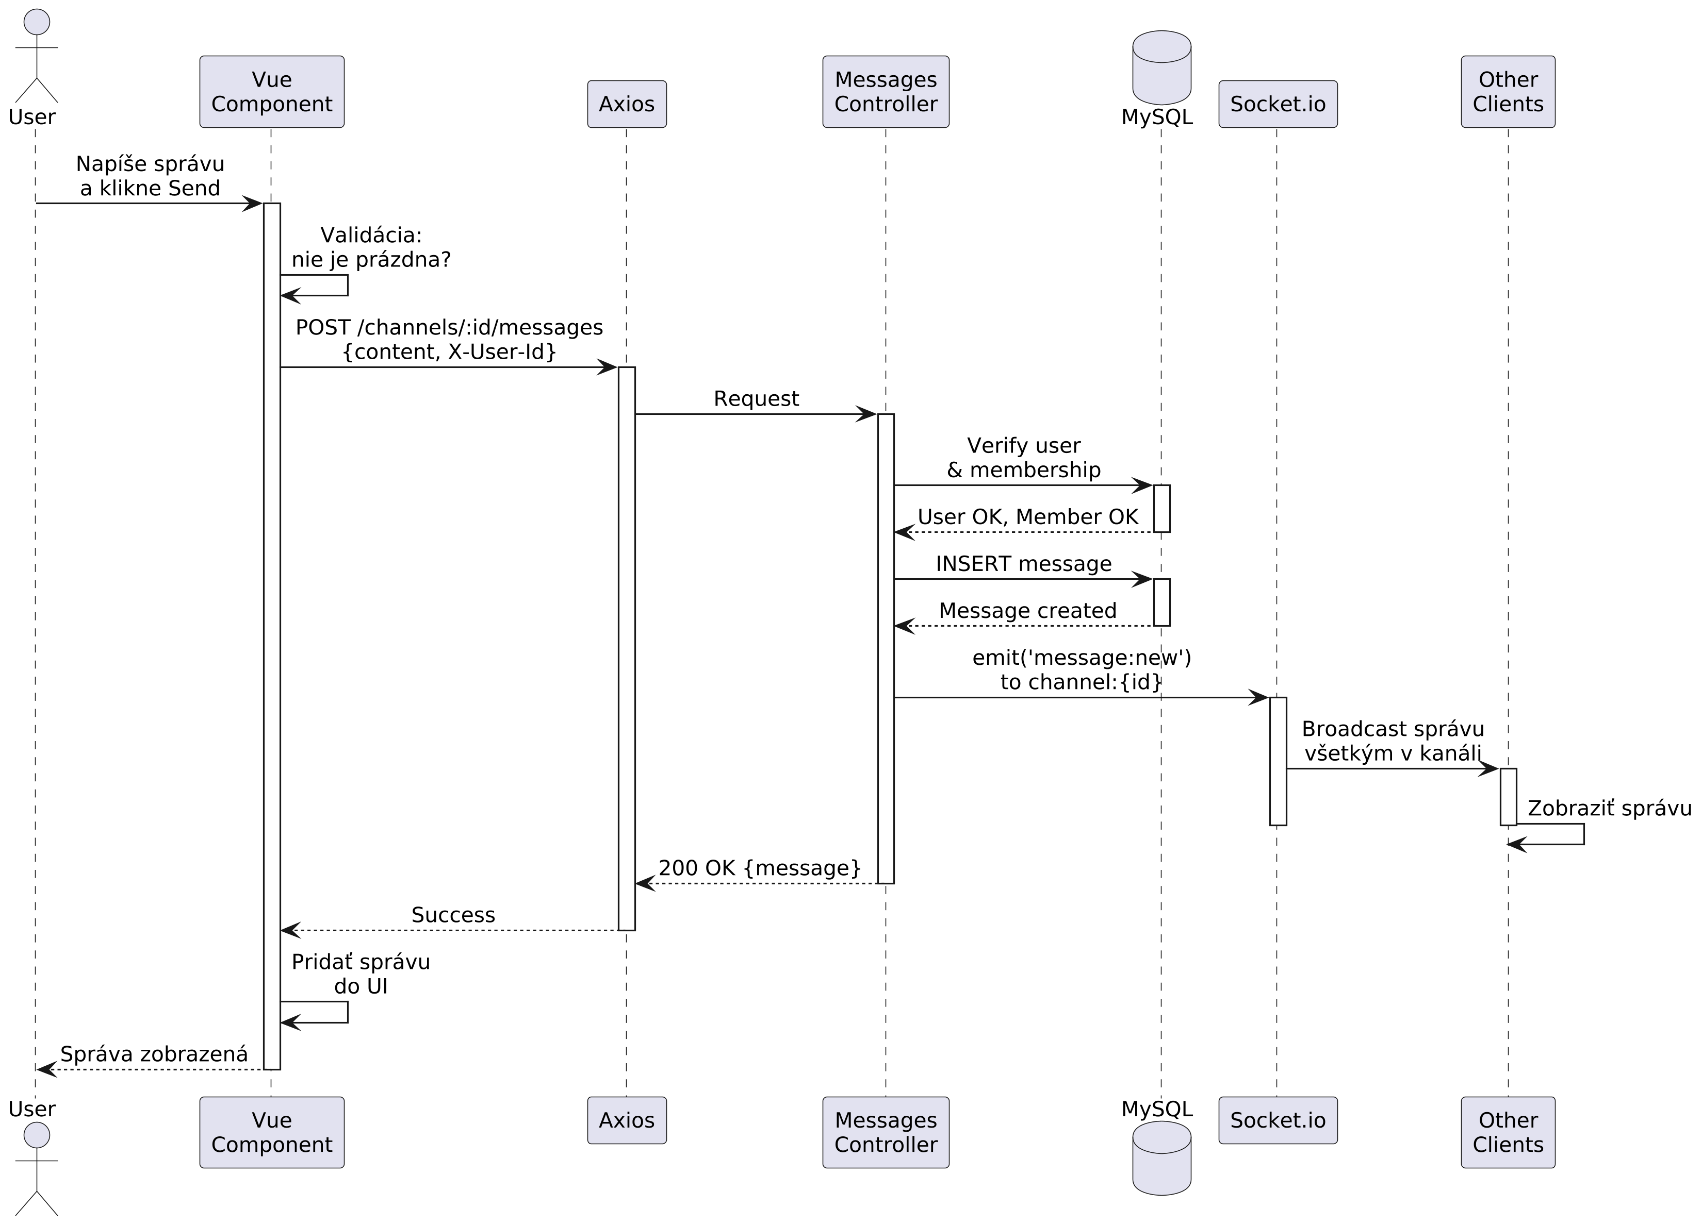
  - Kick voting
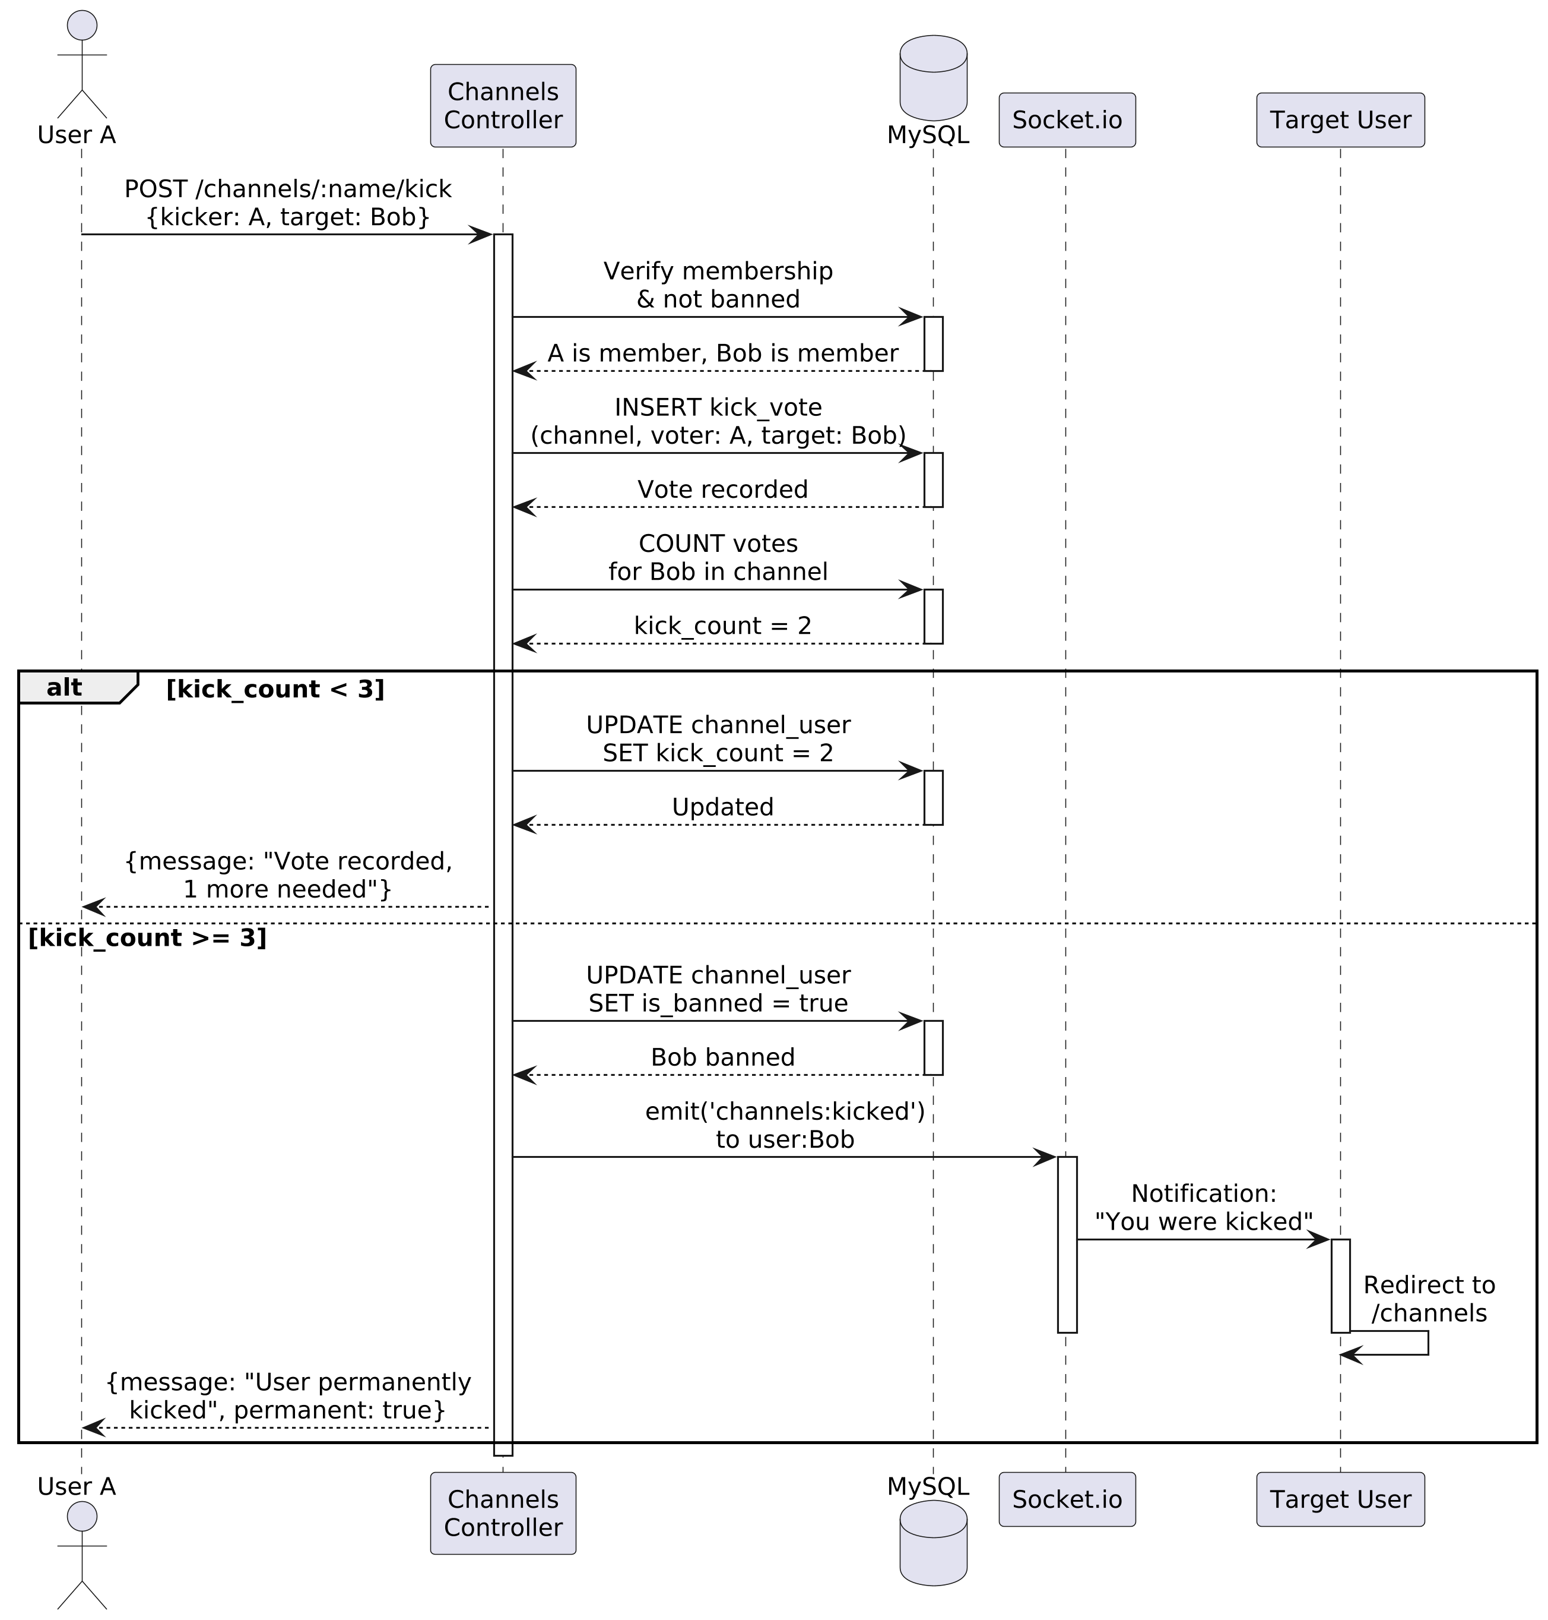
  - Admin kick
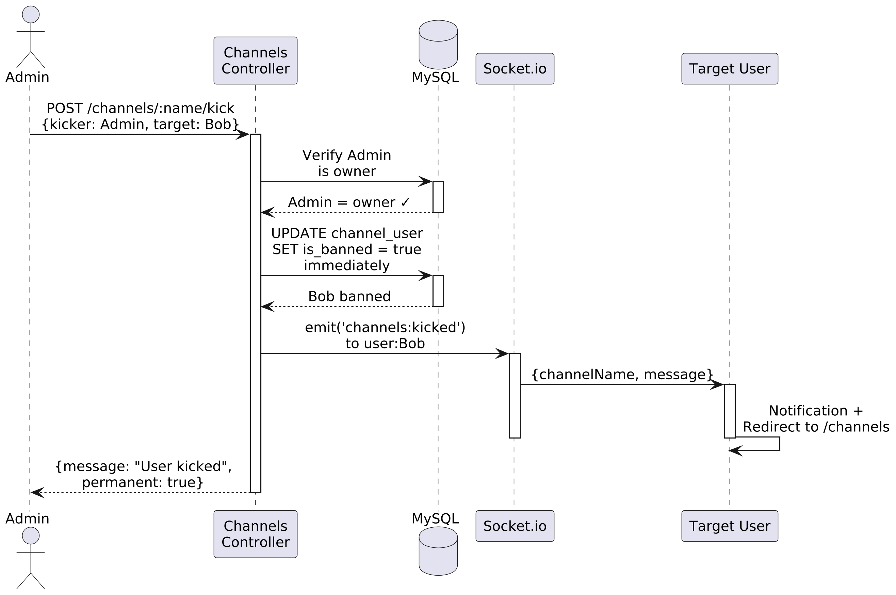
  - Join
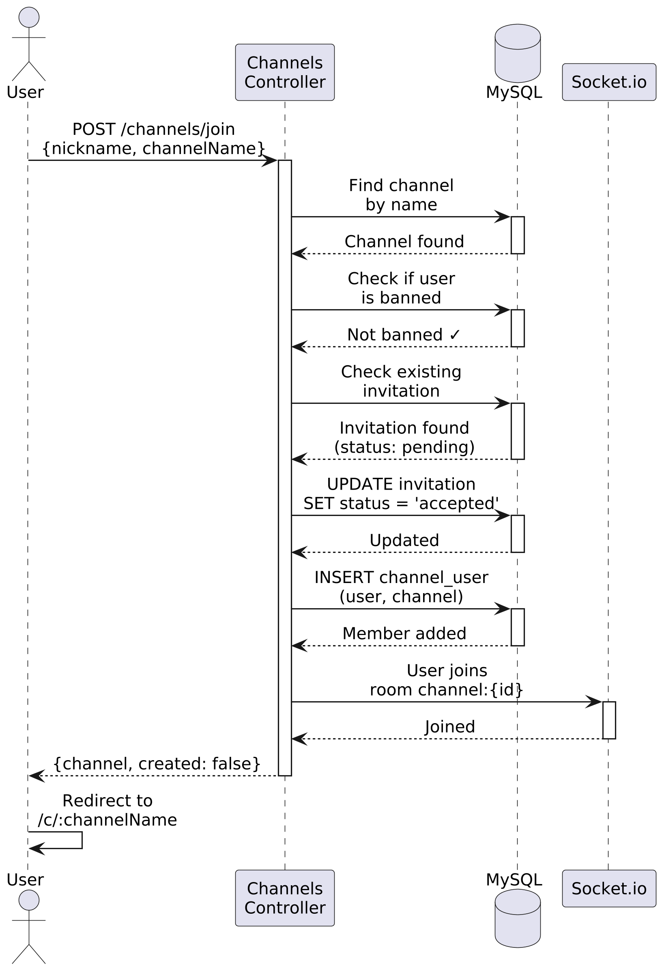
  - Login & registration
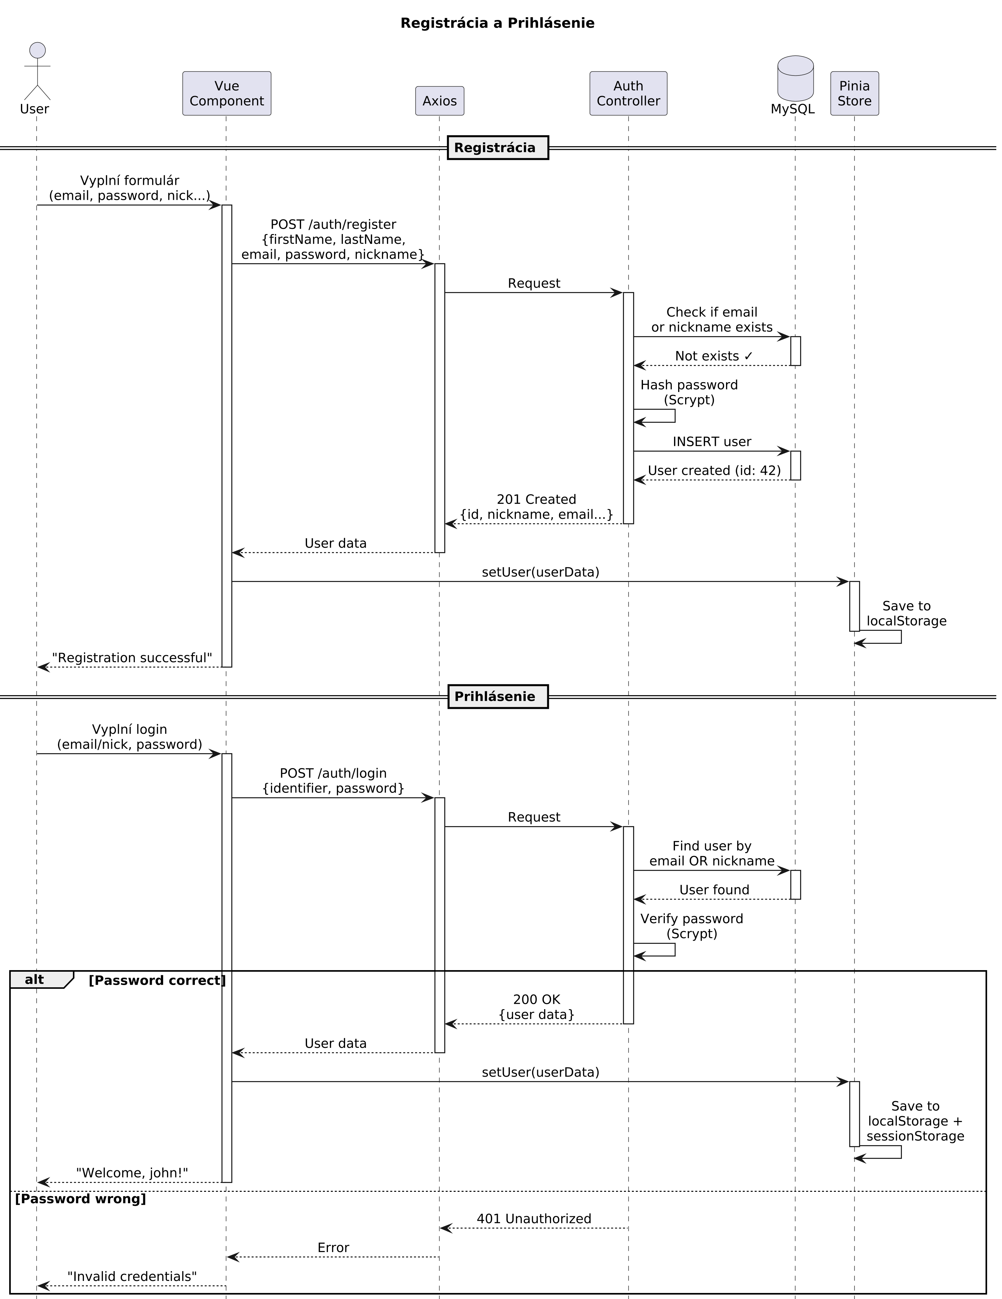

- Návrhové rozhodnutia
  - Výber Technológií
    - Databáza
Použili sme databázový systém MySQL spravovaný cez phpMyAdmin a celý stack beží na XAMPP. Tento prístup nám umožnil minimalizovať konfiguráciu servera, využiť dobre známe rozhranie phpMyAdmin na správu databázy a okamžite pracovať s databázou bez potreby zložitého nastavovania prístupov či oprávnení pre PostgreSQL.

    - Web Server - Apache
Apache slúži ako reverse proxy pre AdonisJS backend. Umožňuje SSL/TLS termináciu, proxy pre WebSocket komunikáciu a je súčasťou XAMPP stacku. V produkcii by Apache spracovával všetky požiadavky a forwardoval ich na Node.js aplikáciu bežiacu na porte 3333.

  - Frontend
    - Quasar Framework
Quasar framework bol požadovaný zadaním. Poskytuje bohatú knižnicu Material Design komponentov, podporu PWA funkcionality vyžadovanej zadaním, responzívny dizajn s minimálnym úsilím a vstavaný systém pre notifikácie (Notify), ktorý sme využili pre systémové hlášky. Vue.js 3 s Composition API poskytuje lepšiu štruktúru kódu a reusability.

    - State Management – Pinia
Pinia je oficiálny state management pre Vue.js 3 (náhrada Vuex). Potrebovali sme centralizovaný store pre používateľské údaje (useUserStore) na autentifikáciu a session management, a pre kanály a správy (useChannelsStore) na synchronizáciu dát medzi komponentmi. Pinia má jednoduchšiu syntax ako Vuex a TypeScript podporu out-of-the-box.
    - HTTP Klient – Axios
Axios je najpopulárnejší HTTP klient pre JavaScript. Poskytuje interceptory pre globálnu error handling a header management, automatické parsovanie JSON odpovedí a Promise-based API. Používame ho pre autentifikáciu (login, register, logout), CRUD operácie (channels, messages) a operácie kde nepotrebujeme real-time komunikáciu (fetch histórie správ).
  - Backend
    - AdonisJS Framework
AdonisJS bol požadovaný zadaním. Vybrali sme ho pretože má vstavaný Lucid ORM na prácu s databázou, podporuje databázové migrácie a má dobrú štruktúru pre REST API.
    - Databázové Migrácie
Databázovú schému sme vytvorili pomocou migrácií namiesto manuálneho SQL. Migrácie sú vo verzionovacom systéme, takže každý člen tímu má rovnakú databázu.
    - Lucid ORM
Lucid ORM nám umožňuje pracovať s databázou cez JavaScript objekty namiesto SQL queries. Každý model (User, Channel, Message) reprezentuje jednu tabuľku.
    - Password Hashing – Scrypt
Pre hashovanie hesiel používame Scrypt algoritmus, ktorý je vstavaný v AdonisJS. Je bezpečnejší ako bcrypt

- ScreenShots
  - ChannelsPage 2 accounts
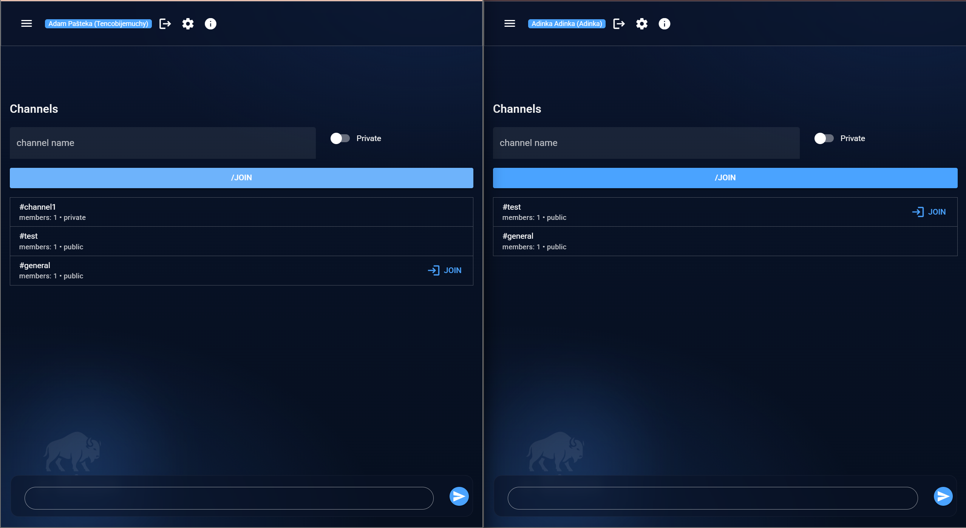

  - LoginPage
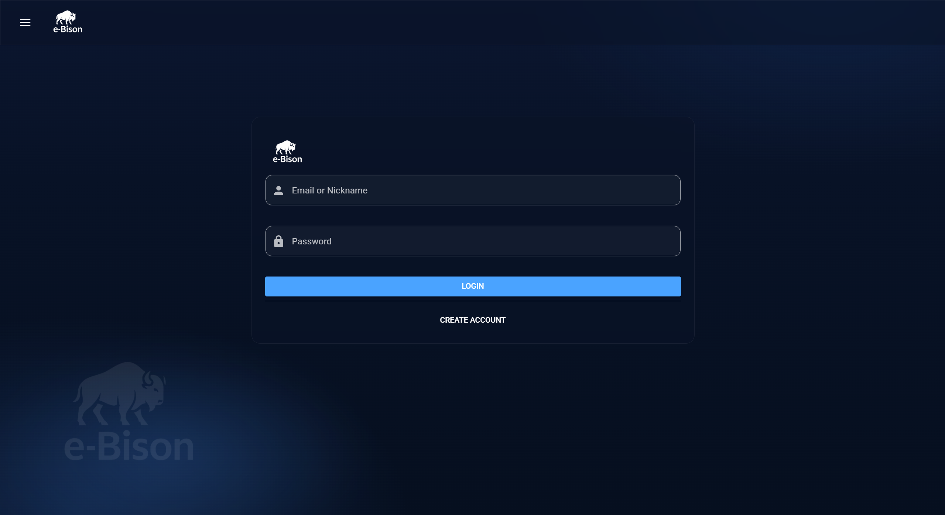

  - RegisterPage
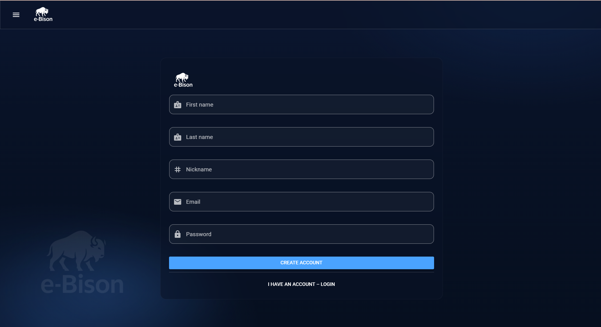
  - ChannelPage + visible invite
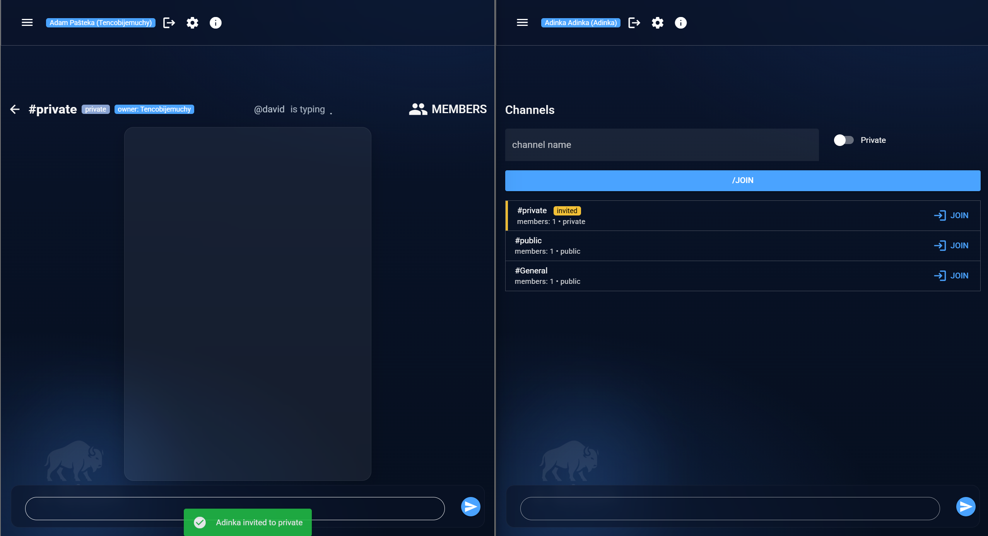

  - ChannelPage + chat
